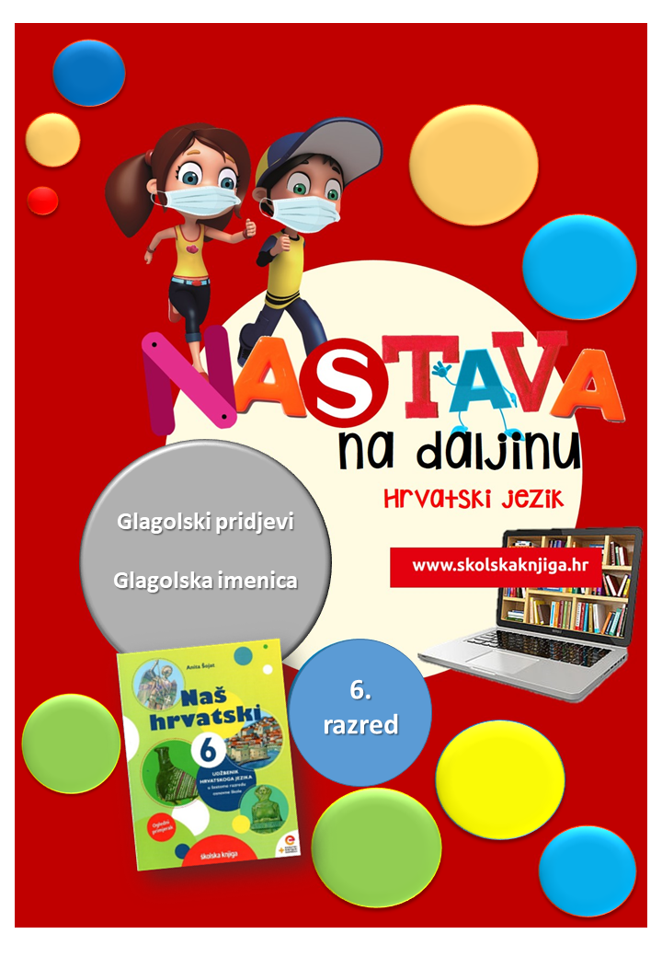

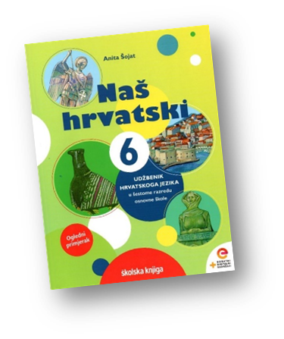
PODRUČJE PREDMETA
Hrvatski jezik i komunikacija
Glagolski pridjevi radni
Glagolski pridjevi trpni
Glagolske imenice
- ponavljanje

VRIJEME OSTVARIVANJA:

BROJ SATI NASTAVE: 3
Anita Šojat, Naš hrvatski 6
Materijal za nastavu na daljinu pripremila
Daniela Maršalek

e-sfera

https://www.e-sfera.hr/dodatni-digitalni-sadrzaji/a03537bf-f8c0-4eb6-b281-8be8b47950cc/

NAPOMENA UČENIKU
U ovome ćeš tjednu ponoviti znanje o glagolskim pridjevima radnim i trpnim te o glagolskim imenicama. Učenje i rješavanje zadataka možeš organizirati kada ti najviše odgovara. Važno je da poštuješ rok za slanje završenih zadataka učiteljici/učitelju na dogovoreno virtualno mjesto.

ODGOJNO-OBRAZOVNI ISHODI
Nakon rada na aktivnostima moći ćeš:
- prepoznati glagolske pridjeve radne i glagolske pridjeve trpne
- tvoriti glagolske pridjeve
- razlikovati i pravilno rabiti glagolski pridjev radni i glagolski pridjev trpni
- prepoznati i tvoriti glagolsku imenicu
- sažimati proučene podatke
- pisati sastavak u kojem upotrebljavaš glagolske pridjeve i glagolske imenice.

REZULTATI UČENJA
Aktivnosti se smatraju završenima kada učiteljici/učitelju na dogovoreno virtualno mjesto pošalješ
- fotografiju sastavka iz 8. aktivnosti.

Rok za slanje:


OPIS AKTIVNOSTI

- aktivnost – Dopuni

U bilježnicu napiši naslov 'Glagolski pridjevi i glagolske imenice' te sljedeći zadatak riješi u bilježnicu.

Dopuni rečenice tako da od zadanog glagola u infinitivu napišeš odgovarajući glagolski oblik riječi.
Koko je ________________ (željeti) putovati sa Zlatkom u Pariz. Zlatko je _______________ (voljeti) plašiti svoga prijatelja. Koko i Zlatko su ________________ (letjeti) avionom. Koko nije ________________ (htjeti) priznati da se _______________ (bojati). (Otići) __________________ su do ujakova stana. Koko nije ___________________ (smjeti) ulaziti u sobu u potkrovlju. Marie je ______________ (htjeti) pomoći dječacima.

- aktivnost - Zabranjeno fotografiranje

Iz prvog ulomka teksta Zabranjeno fotografiranje na stranici 42. udžbenika Naš hrvatski 6 u bilježnicu ispiši sve glagolske pridjeve radne. (ima ih 6).
Uz svaki glagolski pridjev radni napiši i infinitive od kojih je nastao.
Podsjećam, glagolski pridjev radni naučila/naučio si u 5. razredu u tvorbi perfekta. Prisjeti se tvorbe perfekta i, ako je potrebno, na mreži istraži njegovu tvorbu i dijelove koji ga čine.



- aktivnost – Narančasto i plavo
Iz cijeloga teksta Zabranjeno fotografiranje ispiši riječi napisane drugim bojama te pored njih napiši glagol od kojega su mogle nastati.
Prepoznaješ li te glagolske oblike?
Pokušaj odgovoriti na pitanje koji su glagolski oblici napisani narančastom, a koji plavom bojom. Točnost svog odgovora provjeri u udžbeniku na stranici 43.

- aktivnost – Istraži i odgovori
Istraži u udžbeniku i u bilježnicu riješi sljedeće zadatke i odgovori na pitanja.

- Pažljivo pročitaj rečenice i dopuni tvrdnje.
Leo je ugledao Mona Lisu. Leo je bio nasmijan.
Leo __________________ radnju. Leo _________________ radnju.
(vrši/trpi) (vrši/trpi)
- Napiši glagole od kojih su nastali zadani glagolski pridjevi-
ugledao -_____________________ nasmijan - _______________________
- Što su glagolski pridjevi?
- Kako se naziva glagolski pridjev koji označava glagolsku radnju koju tko obavlja?
- Kako se naziva glagolski pridjev koji označava glagolsku radnju koju tko trpi?
- Napiši glagolski pridjev radni glagola ugledati u svim rodovima jednine i množine. Označi nastavke.
- Napiši glagolski pridjev trpni glagola čuvati u svim rodovima jednine i množine. Označi nastavke.
- Što je glagolska imenica? Kako se tvori glagolska imenica. Napiši glagolske imenice glagola hodati, zavijati, čitati.

Kada proučiš i odgovoriš na pitanja i riješiš zadatke, na e-sferi, u rubrici Slušam i govorim, poslušaj audiosažetak i nadopuni svoje bilješke, ako je potrebno.

- aktivnost – Točno/netočno

Na e-sferi, u rubrici Ponavljam riješi odigraj digitalnu igru u kojoj treba označiti pogrešno napisane oblike glagolskih pridjeva.

- aktivnost – Radna bilježnica
U radnoj bilježnici riješi na 33. stranici riješi 10. i 11. zadatak.

- aktivnost – Infinitivi na papiriću

Zamoli svoje ukućane da na papiriće napišu što više glagola u infinitivu (ako je potrebno, podsjeti ih kako izgleda glagol u infinitivu ). Sve papiriće s infinitivima stavi u neku kutiju. Izvlači papiriće i infinitiv glagola u bilježnicu preoblikuj u glagolski pridjev radni i trpni i glagolsku imenicu.


- aktivnost - Zabranjeno fotografiranje – nastavak priče

Napiši nastavak priče Zabranjeno fotografiranje iz udžbenika od trenutka kada se oglasio alarm. U sastavku od 150 riječi potrebno je ispuniti ove uvjete:
a) u uvodnome dijelu treba upotrijebiti 3 glagolske imenice
b) u glavnome dijelu treba upotrijebiti 2 glagolska pridjeva trpna i 4 glagolska pridjeva radna
c) u zaključku treba upotrijebiti barem 2 glagolska pridjeva radna i 2 glagolska pridjeva trpna
d) u zaključku treba savjetovati Lea upotrebljavajući jednu glagolsku imenicu
Prije početka pisanja napiši plan što će pisati u uvodu, što u glavnom dijelu i što u završetku te zatim počni pisati sastavak. Kada ga napišeš, pročitaj ga još jednom naglas i provjeri jesu li rečenice točno napisane, jesu li razumljive i povezane. Provjeri sadrži li sastavak sve zadane glagolske oblike prema uputama. Ako je potrebno, prepravi svoj sastavak i uredno ga prepiši te ga fotografiraj i pošalji učiteljici/učitelju na dogovoreno virtualno mjesto.

- aktivnost – Nadopuni bilješke

Bilješke u svojoj bilježnici nadopuni s pomoću ilustriranoga prikaza ispod.

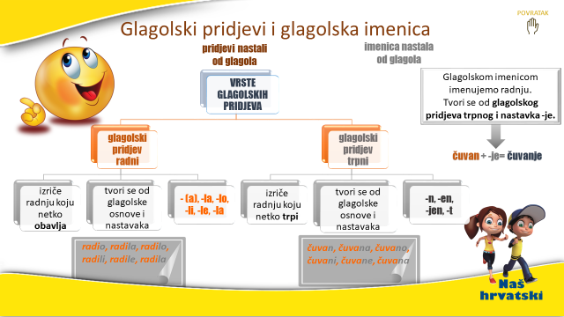

Aktivnosti se smatraju završenima kada učiteljici/učitelju na dogovoreno virtualno mjesto pošalješ
- fotografiju sastavka iz 8. aktivnosti.

Želim ti uspjeh u radu!


